1. **登录OneNet**

设备列表网址: <https://open.iot.10086.cn/develop/global/product/#/device/list?pid=388752>

设备版本列表网址: <https://open.iot.10086.cn/develop/ota/#/deviceVersion/sota>

账户: **13535374141** (marvin的手机号)

通过验证码登录, 在登录时需要找marvin要验证码

1. **如何查看设备版本**

在设备版本列表网址中查看, 如下图所示:

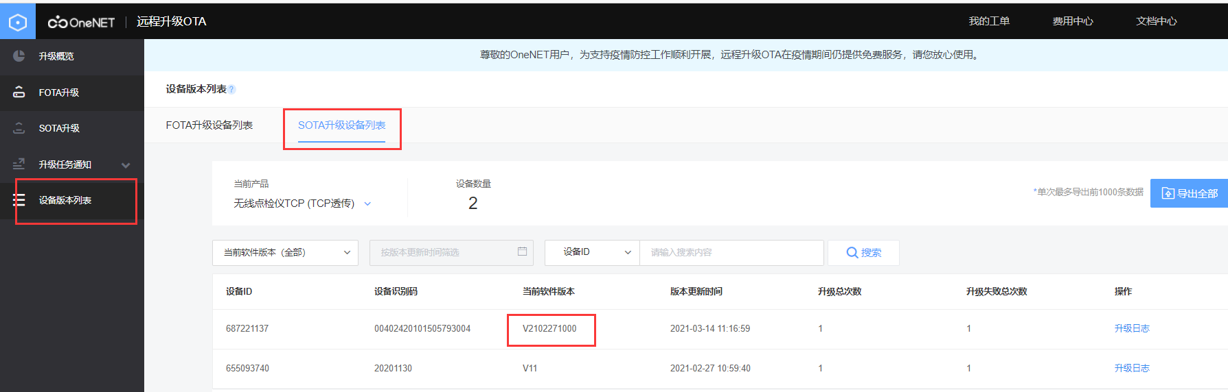

1. **如何确认设备已经注册到OneNet平台**

模块在初次烧录程序后, 会执行自注册, 注册成功后会在OneNet网址的设备列表中看到

打开设备列表网址,如果有注册新的设备, 会在设备列表中显示,如下图所示,设备名称采用的CAT1模块的SN号:

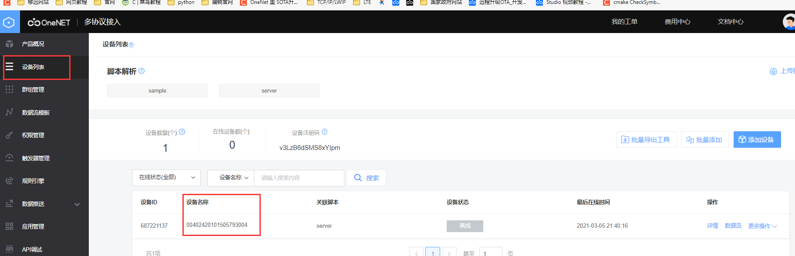

1. **系统指示灯**

目前给我的板子系统指示灯没有焊接好, 未测试过.

1. **实时时钟模块**

时钟会通过CAT1模块, 每次开机时在检测是否有版本更新时会自动从网络进行同步.

1. **数据存储模块**

无线产品我觉得这个功能没必要,理由如下:

1. 每次采样数据都会上传服务器,在服务器有保存, 从网络侧读取模块本地历史数据毫无意义.
2. 保存在模块本地的数据, 目前没有串口/USB等接口导出.
3. **电源管理**

代码已有, 暂未调试以及测试, 主要是电源电压对应的电量是否准确还需要调试.

1. **转速采集模块(无)**
2. **系统自检模块**

目前该功能还需完善

1. **ADC模块/滤波器**

基本与开发板的代码保持了一致.不同的是触发的方式.

无线产品有两种触发方式:

一是在模块开机检测无升级任务后,会触发一次采样, 然后将数据上传OneNet平台后, 进入休眠模式;

二是通过定时器定时唤醒模块后, 会触发一次采样.(目前该功能还未调好)

1. **系统升级**

通过OneNet的远程升级功能进行OTA升级, 每次在模块开机时,会检测当前是否新的版本,如果有,则会进入升级流程, 升级完成后, 可以在设备版本列表中查看模块的版本信息.